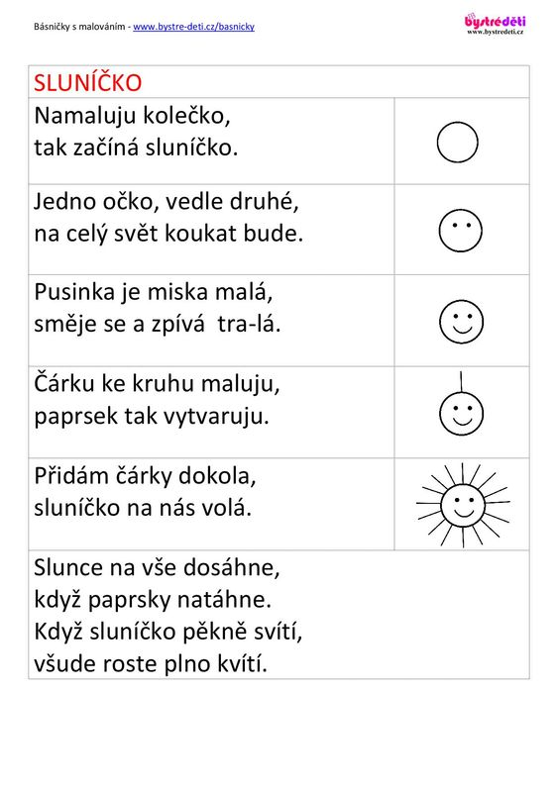

**Vezmi si tužku a maluj podle básničky, kterou ti maminka nebo tatínek bude říkat.**